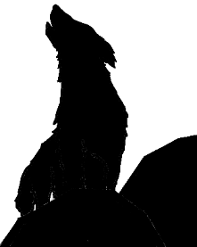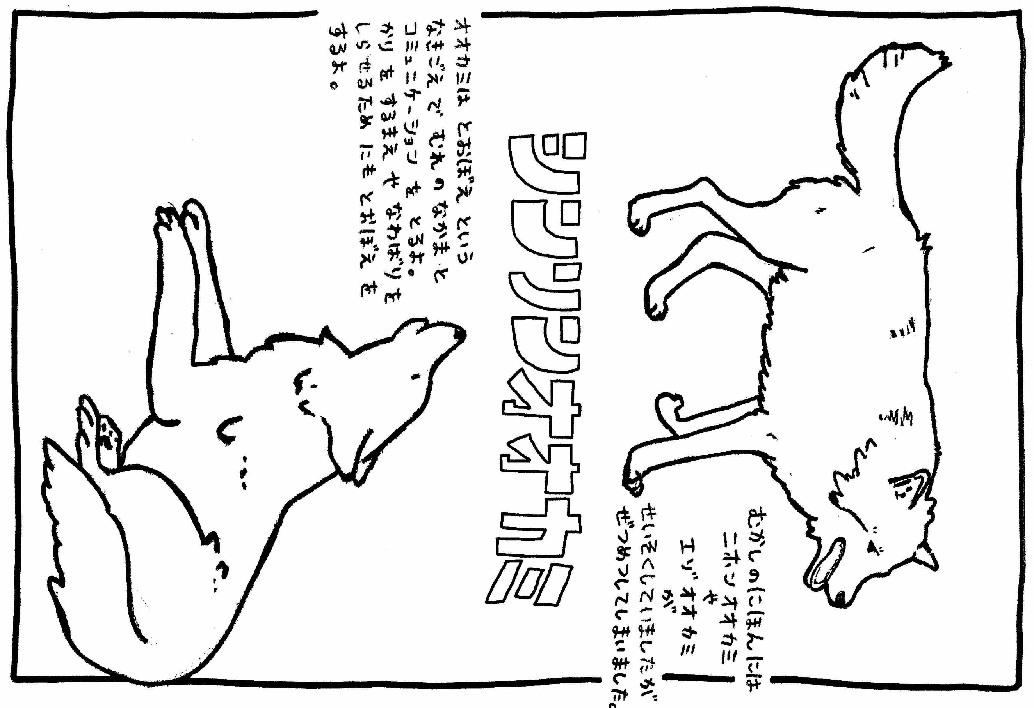

**のシンリンオオカミはどこにすんでいるでしょう？**

**1**

①　②ブラジル　③カナダ

マルヤマン（円谷　満）

**①**

れのでのはやしぐさで

します。（より）

**5**

**オオカミがれのでいのをする**

①しぐさ　②い　③吠え

**ためによくわれるのはどれでしょう？**

れのでのは

アルファ＞ベータ＞オメガ

のです。（より）

**②**

こたえ

**②　　①　　③**

**こたえ**

**4**

**オオカミのれのにはがあります。**

①ベータ　　②アルファ　③オメガ

**のいにびえてください。**

シンリンオオカミの4～8ほどのれり、れ

のことをパックとびます。（より）

**3**

**シンリンオオカミはれでらすです。**

①パップ　②パック　③パット

**オオカミのれのことをとぶでしょう？**

**2**

**シンリンオオカミのは？**

①　②　 ③

**③**

シンリンオオカミはがいです。

（より）

こたえ

**③**

シンリンオオカミはカナダやアメリカにすんでいます。

（だより94、より）

こたえ

こたえ

えはのQRコードをみってそう‼→

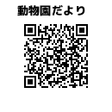

動物紹介

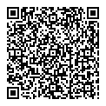

**～問題に答えて君もシークイン～**

**シンリンオオカミ**

なまえ